古代中国政治制度复习指导
- 重要考点
考点一：西周的分封制与宗法制
1、20世纪90年代，陕西章台出土了一些秦代封泥(密封信件文书时加盖了印章的泥块)，上面有上郡、代郡、邯郸等郡名和蓝田等县名。这一发现可以印证秦朝
A．政治上四分五裂的事实 B．出现了造纸业的事实
C．实行了郡县制度的事实 D．用泥制陶的事实
答案：C
解析：通过文物“看”历史，材料获取信息，题眼为“秦朝”
考点突破训练：
《荀子·儒效篇》记载：“（周公）兼制天下，立七十一国，姬性独居五十三人，”这最能说明：
A、分封制在周初巩固了周朝的统治，扩展的西周的疆域
B、同姓亲履是分封的主体
C、周公是分封制的开创者
D、周公代周天子处理政事
答案：B
解析：解答本题的关键是注意材料中“姬性独居五十三人”，由此可知同姓亲族是分封的主体。
考点二：对秦朝建立中央集权的措施：中枢权力机构设置、地方权力机构设置的措施。
2、20世纪90年代，陕西章台出土了一些秦代封泥(密封信件文书时加盖了印章的泥块)，上面有上郡、代郡、邯郸等郡名和蓝田等县名。这一发现可以印证秦朝
A．政治上四分五裂的事实 B．出现了造纸业的事实
C．实行了郡县制度的事实 D．用泥制陶的事实
解析：通过文物“看”历史，材料获取信息，题眼为“秦朝”
3．（2007上海历史）商鞅变法功不可没，但他本人却被贵族诬告谋反，惨遭杀害。在商鞅变法的措施中，直接损害贵族利益的是
A．重农抑商 B．统一度量衡 C．迁都咸阳 D．按军功授爵
答案：D
解析：此题旨在考查商鞅变法对奴隶主旧贵族的打击，“按军功授爵”打破了世袭特权，没有军功的不论是贵族还是平民，都不可能享有特权。故答案为：D
4、（2005年，天津）中国古代封建官制取代世袭制，适应了君主专制的需要，主要是因为：
A、拓宽了官吏的选拔途径 B、扩大了统治基础
C、君主控制用人权 D、实现了选贤任能
答案：C
解析：题干中“封建官制取代世袭制”的设问，主要从封建社会的用人权方面考查专制主义中央集权的加强。其中“取代”隐含着封建社会用人权制度的开端，故答案选：C
考点突破训练：
在我国古代史上，有些制度和思想曾结对皇帝权力产生过一些限制作用。下列可起到这一作用的是：①丞相制度 ②儒家思想 ③土司制度
A、①② B、②③ C、①③ D、①②③
答案：A
解析：题中主要看对皇帝的权力，答案中第三项没有，它是解决地方与中央矛盾的措施，故答案为A
考点三：汉武帝加强中央集权
5．(2007年·全国文综一)帝王谥号主要依据其生前行为而定。下列各项中属于谥号的是
A．秦始皇 B．汉武帝 C．唐太宗 D．清康熙帝
答案：B
解析：此题考察了史学常识问题：即皇帝的称号。谥号意即君主时代帝王、贵族、大臣等死后，依其生前事迹所给予的称号。如诸葛亮谥号为“忠武”。汉武帝中“武”之意为威强睿德，武帝刘彻在位时曾三次出兵匈奴，解除了匈奴对北方边界的威胁，是一位“尚武”的皇帝。A项嬴政自称始皇帝，C项唐太宗是庙号，D项康熙是年号。所以选B。
6、（2006·天津）西汉统治者总结秦朝历史，从“海内新定，同姓寡少，惩戒亡秦孤立之败”的认识出发，采取的措施是：
A、实行郡、国并行制度 B、颁布推恩领
C、实行编户齐民制度 D、颁布“附益之法”
答案：A
解析：题干中的题眼是“同姓寡少”、“惩戒亡秦孤立之败”的字眼，可以判断，材料是在抨击秦朝的郡县制。在此基础上，联系汉初的地方行政管理体制，可以判断出封国与郡县制并存。
考点四：唐宋时期中央集权的加强：
7．（2007年·广东高考·历史单科）下列选项中，通过直接变革宰相制度来加强君主专制的措施有
①西周实行分封制 ②西汉设置刺史 ③唐朝实行三省制 ④宋朝设立参知政事
A．①② B．①④ C．②③ D．③④
答案：D
解析：此旨在考查中国封建社会加强君主专制的措施的识记能力。题干中提到“变革宰相制度”。而西周分封制并没有宰相制度。刺史制度只是中央对地方的监察制度。三省六部制把相权一分为三，互相牵制，互相为补充，加强了皇权。参知政事为宋代的副相，对丞相的权力形成制约。故答案为D。
考点五：明清时期专制皇权的加强。
8、（2006·上海）明太祖废丞相，撤行中书省的目的是：
A、健全地方职能 B、厉行思想控制 C、监视官吏百姓 D、强化君主专制
答案：D
解析：此题旨考查明太祖集权措施的实质是加强专制皇权。鉴于元朝丞相专权乱政的现实，明太祖为加强专制皇权而废除中书省。其主要目的是为了加强自己对全国各级权力的控制。故答案：D
9、（2007年·山东文综·历史部分）服饰是一个时代政治、经济和思想文化的具体体现。图五到图7是明太祖命制并颁行全国的三种男子帽式，你从中得到的确切信息是
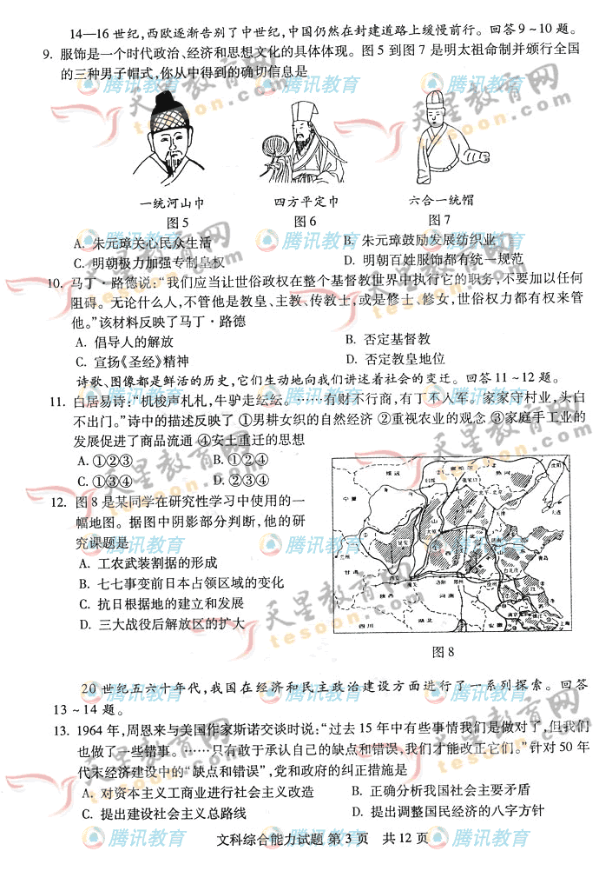
A.朱元璋关心民众生活 B.朱元璋鼓励发展纺织业
C.明朝极力加强专制皇权 D.明朝百姓服饰都有统一规范
答案：C
解析： 从名称“一统河山”“四方平定”“六合一统”中即可得出结论。
- 解题技巧梳理
例1、秦朝李斯推行郡县制的主张被称为“千古创论”。郡县制：
A、始于秦朝时期 B、终于汉初分封王国
C、利于加强中央集权 D、便于扩大秦国的版图
答案：C
解题思路与技巧一：这是明代李贽等人对秦朝实行郡县制的高度评价，因为郡县制以后，地方长官由天子任免调动，不得世袭，这样地方之权集中于中央，从此进入了“中央集权”的时代。本题旨在考查对于郡县制这一历史概念的阐释能力，要求学生准确地把握郡县制这一历史概念，同时理解郡县制实行在当时的现实意义。
例2、《明神宗实录》载：“我朝阁臣，只备论思顾问之职，原非宰相。中有一二权势稍重者，皆上窃君上之威灵。”这说明：①明朝内阁阁臣只是顾问，不是宰相，阁臣权力大小取决于皇帝 ②明朝内阁不能参与军国大事的商讨 ③明朝内阁不是法定的中央行政机构或决策机构，只是皇帝的内侍机构 ④明朝内阁是君主专制强化的产物
A、①②③ B、①②④ C、①③④ D、①②③④
答案：C
解题思路与技巧二：本题借助材料考查学生对于明朝内阁制度这一历史概念的阐释能力，引导学生准确地把握内阁这一历史概念。题目既属于材料型选择题，又属于组合型选择题。关键步骤是解读材料信息，并能对内阁制实施的有关主干知识熟练地再现出来，然后把解读的材料信息与知识结合，来辨析答案有哪些符合事实。作为组合型选择题，最好的办法应该是排除法。
解题技巧总结：
1、做好选择题的关键——审题
㈠选择题知识覆盖面广，要求考生要踏实、牢固、全面地掌握所学基础知识。同时要培养概括、分析、评价等能力，提高运用辩证唯物主义和历史唯物主义观点认识问题的水平。这是做好选择题的基础和前提条件，在具备这些前提条件之后，再辅之以一定的技巧和方法，才能真正答好选择题。
㈡认真审题，对选择题尤其关键。要根据选择题的特点，采用立体式的审题方法，仔细阅读题干和选项，领会题意和要求。在此前提下注意以下两点：
第一，要找准“题眼”，即正确解读命题用语：如例1中的“郡县制”、“千古创论”等字眼
第二，妙用解题技巧。如用排除法，在例1中排除A、B两项。
（1）明确题目结构，注意题干中的各要素。要仔细推敲题干，搞清题干中主干语和条件限定语、答题项，搞清时空范围。
（2）注意题干中的关键词
（3）注意题干中叙述的转义
（4）注意题干中的特殊要求，如“不正确”、“不包括”、“无关”、“都属于”、“共同点”、“相同之处”等。
（5）注意区别题目中的比较固定的各种用语
近几年的历史高考，由于强调了历史思维能力的考查，所以试题中要求学生回答历史事件的过程、内容即回答“是什么？”的相对减少，而要求学生分析历史事件、现象产生的背景要素（含原因、条件等），即回答“为什么？”以及“如何评价？”（含性质、特征、作用、影响等）的试题则大量增加，这种命题特点不仅体现在材料解析题和问答题上，还突出表现在选择题上。
- 三点研讨
★ 难点突破一：对古代中央集权与地方割剧势力之间矛盾和斗争的有关认识
（1）从原因上看，都是由封建统治腐败；中央集权措施不得力；地主割据势力恶性膨胀；封建统治阶级内部矛盾尖锐，争夺政权所导致的。
（2）矛盾和斗争的最终方式是战争。
（3）性质都是统治阶级内部争权夺利的斗争。
（4）结果造成了社会的极大混乱，严重影响了人民的生活和生产，破坏、阻滞了社会生产力的发展。
习题1、西汉时期的政治体制与秦朝相比，最大的差别在于：
A、皇帝制度 B、中央机构 C、监察体制 D、地方建制
答案：D
解析：秦朝在地方上全面推行郡县制，而西汉在地方推行的是郡国并行制度。西汉封国中的王国名义上受朝廷节制，实际上等同于“独立”王国。况且汉初的统治者在总结秦亡的教训中得出要“承戒亡秦孤立之败”的经验，这是实行郡国并行制的一个重要原因。
★ 难点突破二：关于五代十国时期的历史特点
从政治方面来看，第一，五代十国的统治者，原先都是手握重兵的藩镇将帅，他们都是凭借武力扩大各自的实力夺取皇位的。五代实质上是夺取了中央权力的藩镇所建立的政权，十国则是割据各个地方的藩镇势力的继续，因此，五代十国分裂局面的出现，正是唐朝后期藩镇割据局面的继续和进一步发展。第二，朝代更迭频繁，政局不稳。第三，各派军阀出于自身利益的需要，致使战争不断，赋税苛重，统治黑暗。
从经济方面来看，五代相继统治下的北方地区，社会生产遭到严重破坏。淮河以南的广大地区社会经济得到了显著发展，主要原因是南方各割据政权的统治者大多能采取保境安民，劝课农桑的措施，生产较少受到战乱的干扰和破坏。
习题2、五代十国分裂局面实质上是：
A、黄河流域封建政权的频繁更替 B、汉族政权与少数民族政权的并立
C、藩镇割据的延续和扩大 D、统治阶级内部争夺权力的斗争
答案：C
解析：五代十国局面承接着唐末以来的藩镇割据局面。随着唐朝的衰落和灭亡，原来的藩镇局面逐渐形成了后来的五代十国的分裂局面。所以说答案应为D项。
★ 重点突破：对宋代加强中央集权的评价
北宋建立后，宋太祖为巩固君主地位和加强中央集权，针对君弱臣强和兵变割据问题，采取了一系列重大措施，主要有收精兵、实现统兵权和调兵权的分离、削实权、制钱谷等。宋太祖用这些措施，调整了统治阶级内部的关系，铲除了五代以来的分裂割据、兵变换代的主要支柱，从而大大加强了中央集权。这些措施有效地维护了国家的统一，防止了藩镇割据局面的出现，在客观上有利于社会经济的发燕尾服和历史的进步，也为后来封建国家的统一提供了有益的借鉴。
但是，北宋专制主义中央集权的强化产生了很大的弊端，主要表现在：第一，兵将分离，使将帅无权，指挥不灵，削弱了军队的战斗力。“强干弱枝”“守内虚外”，削弱了边防，因而边患迭起，时时受到辽、夏的侵扰。第二，使权力分散，机构重叠，官僚机构庞大，形成了“冗官”“冗兵”“冗费”的局面，使北宋成为一个“积贫、积弱”的朝代。
习题3、王彦超及诸藩镇人，帝（宋太祖）宴于后苑，酒酣，从容谓之曰：“卿等皆国家宿旧，久临剧镇，王室仰仗，非朕所以优贤之意也。” 彦超喻意，即前奏曰：“……乞骸骨，归丘园，臣之愿也。”（引自《宋史纪事本末》卷二）太祖之“意”是：
A、准备赏赐开国宿旧 B、鼓励诸藩为国操劳
C、表白歉意抚慰群臣 D、暗示他们自解兵权
答案：D
解析：解答此题的关键是对北宋建立的背景的理解把握。题中宋太祖的言论是理解的难点，大意是不满王彦超等藩镇长官的权力过大，而王彦超的话则较易理解，是解答的突破口，可以借此进一步理解宋太祖的话。此题是针对唐末五代以来的藩镇割据的政治局面而设的，这也是宋太祖加强中央集权的主要背景。
★ 易混易错点突破
易错点一：对宗法关系的认识不清。
（1）分封制是西周分封诸侯的制度。为巩固奴隶主国家政权，周王把一定的土地和人民，分别授予王族、功臣和先代贵族，让他们拱卫王室。被封的诸侯必须服从周天子的命令，诸侯有为周天子镇衬疆土、随从作战、缴纳贡赋和朝觐述职的义务，同时他们还可在自己的封疆内对卿大夫实行再分封。分封制以血缘为纽带，官职为世袭。
（2）宗法制是与分封制密切相关的政治制度，其核心内容是嫡长子继承投影，是一种权利继承制度。它将权力继承用嫡长子继承制的形式固定下来，以解决贵族间的矛盾，巩固分封制，防止贵族间因权力继承问题而发生内乱。
（3）分封制与宗法制最突出的特点是以血缘关系为纽带。
习题1：在西周的宗法体系中，下列各项没有资格成为大宗的是：①周天子 ②鲁国国君③周天子庶母兄弟 ④受封的卿大夫
A、① B、①③ C、①② D、①②③④
答案：D
解析：此题易误选A项，错误地认为只有周天子才是大宗。其实大宗和小宗是相对的，周天子所封的诸侯，在诸侯国范围内是大宗，这样除周天子外，鲁国国君、周天子庶母兄弟、受封的卿大夫都有可能是大宗。故都符合题意。
易错点二：对郡县制的特点认识不清。
（1）形成及演变：郡县制在分封制瓦解的基础，适应地主阶级的政治需要，于是春秋后期开始出现；战国时期，郡县制在各诸侯国普遍推行；秦统一六国后，在全国推行郡县制度，体制也更加完善；秦以后各朝代，在地方政权机构的设置上一直沿用郡县制，只是形式上有所变化。
（2）特点：郡县制是专制主义中央集权制度的重要组成部分，它最突出的特点是郡守和县令都由皇帝直接任免，绝对服从皇帝的命令，负责治理民众，管理财政、司法、狱讼和兵役。
（3）影响：郡县制的实行，标志着中国古代地方行政制度发生了划时代的变革，对后世产生了广泛而深远的影响。郡县制从根本上否定了分封制，君主加强了对全国的统治，有效地加强了中央集权，有利于政治安定的经济发展，有力地维护了国家的统一。
习题2：秦朝郡县制比西周的分封制更适应封建集权政治的需要，最主要在于：
A、郡县官吏必须对上级一负责 B、郡县是地方行政管理机构
C、郡县官吏与皇帝是臣与君的关系 D、郡县官吏完全由中央和皇帝控制
答案为：D
解析：本题易误选A或C。其原因在于不明白郡县制与分封制的本质区别在于郡县长官和诸侯国的职权不同。分封制下各级诸侯有相对独立的经济、政治、军事大权，官位世袭，容易形成割据势力，威胁中央。而郡县制的郡县官吏完全由皇帝任命，不能世袭，地方无条件地服从中央，大大加强了中央对地方的控制。本题A、C只是表现现象，不能反映本质问题。
易混点：对专制皇权和中央集权区别不清。
中国专制主义中央集权的发展过程中主要涉及到两对矛盾的消长。
（1）一是中央集权和地方分权的斗争，中央通过一系列的措施，如：秦朝的郡县制；汉代的削藩、设置刺史、推恩令、附益法、酌金夺爵；北宋的对地方的从“权、钱、兵”三方面的分权措施等等，逐渐分割削弱地方权力，最大限度的将地方权力集中到中央决策机构。
（2）二是专制皇权与相权的矛盾，主要是皇帝通过一系列的措施，如秦朝的三公九卿制、汉代的中朝、隋唐的三省六部制、北宋在中央分割削弱宰相权力的措施、元代的一省制、明朝废除丞相制度及设置内阁、清朝的军机处等等，在不断分割削弱宰相的权力的过程中，最大限度的加强专制皇权。
习题3：北宋加强中央集权最突出的特点是：
A、极力提高皇权 B、竭力削弱相权 C、削弱将帅权力 D、削弱地方权力
答案为：D
辨析：本题易误选为B项，原因在于不理解专制皇权和中央集权的区别。专制皇权主要就中央中枢权力机构内部决策方式而言，加强皇权的主要措施就是不断的分割削弱相权及其朝中吏的权力，将朝中大权最大限度地集中在皇帝一个之手。中央集权是相对于地方分权而言，加强中央集权的主要措施是不断分割削弱地方的权力，打击地方势力。

